

【R7年度 健康と福祉のつどい】
10/19（日）
おやこイベント
参加者募集！

親子ふれあい
フェスティバル

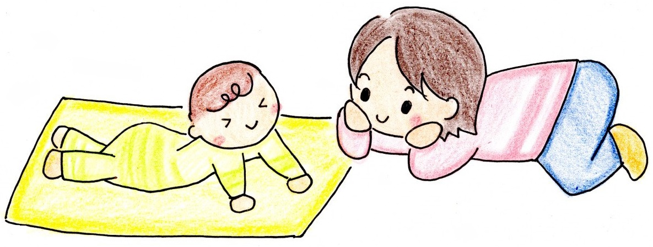
要予約

対象
要予約

●おおさき泣き相撲●
・対象 首すわっている赤ちゃん～１歳６か月頃のお子さん
・時間 10:15～10:30

要予約

●おおさきハイハイレース●
・対象 はいはいしている赤ちゃん
（歩き始め前まで）
・時間 11:00～11:30


お申込みは
こちらから

お申込みは
こちらから

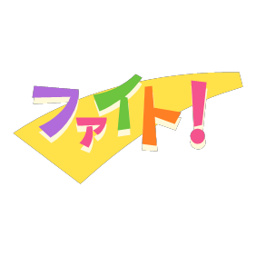
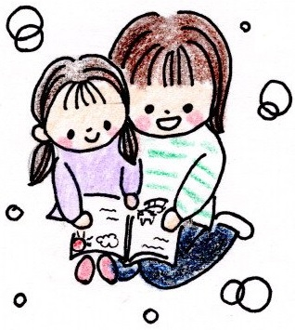

●絵本読み聞かせ●
・時間11:30～12:00

●赤ちゃん体操●
・対象 乳児（1歳未満）
・時間 10:30～11:00



●楽しいゲーム大会●
・時間13:15～14:00


●おやこ体操●
・時間13:00～13:15


手作りおもちゃや、ことばの相談，
ねむりの相談など
ご家族で楽しめるコーナーが
盛りだくさん！

【会場】古川保健福祉プラザ（Fプラザ）
1F集団指導室
【受付時間】各イベント開始時間までに
お集まりください
【参加費用】なし
※「おおさき泣き相撲」「ハイハイレース」については
事前申し込みが必要です。
下記の二次元コードよりお申し込みください。

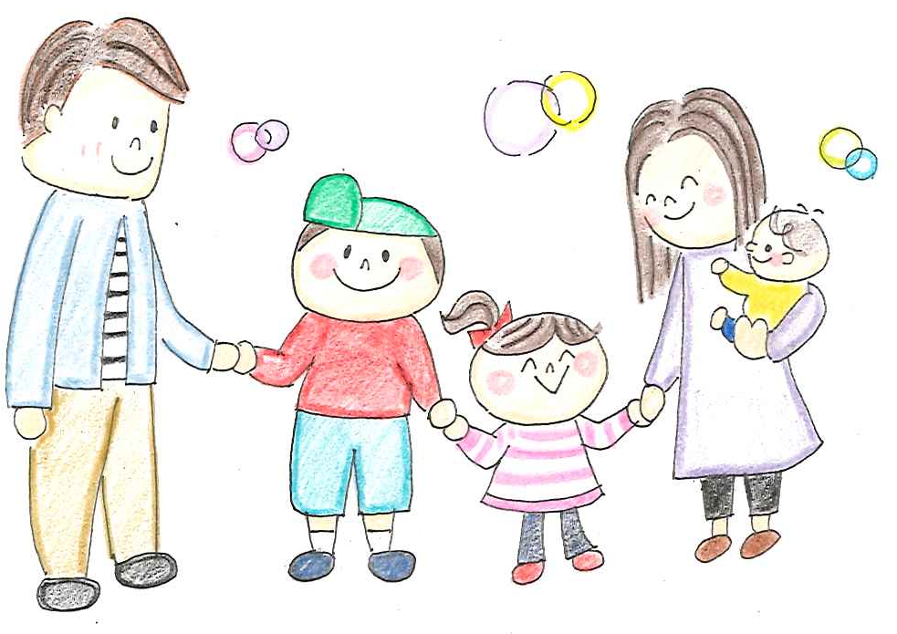

【問合わせ先】大崎市民生部健康推進課母子保健担当
℡：0229-23-2215

